

System Spezifikation

|  |  |  |  |
| --- | --- | --- | --- |
| Projekt Name: | Toilet Tracker | | |
| Projekt Manager | | Andreas Weinzierl |
| Dokument Eigentümer | | Christof Gubesch, Julian Kaindl, Miran Mamsaleh,  Lucas Rosenberger |
| Erstellt am | | 13. November 2017 |
| Status | | In Arbeit |
| Zuletzt Bearbeitet | | 22. Dezember 2017 |
| Dokumentablage | | [https://github.com/ChitterDev/Chitter/tree/master/documents](https://github.com/ChitterDev/Chitter/tree/master/documents/System%20Specification%20%26%20RQM) |

Dokumenten Verlauf

|  |  |  |  |  |  |
| --- | --- | --- | --- | --- | --- |
| Überarbeitung  Nr. Datum Version | | | Kapitel | Bearbeitung | Autor |
| 1 | 13.11.2017 | 0.1 | Alle | Deckblatt und Dokumenten Verlauf erstellen | Julian Kaindl Christof Gubesch |
| 2 | 14.11.2017 | 0.1.1 | 1 | Ausgangssituation und Ziele beschreiben | Julian Kaindl Christof Gubesch |
| 3 | 20.11.2017 | 0.2 | 1 | Anwendungsbereich und Muster des Anwendungsbereiches hinzufügen | Julian Kaindl  Christof Gubesch |
| 4 | 27.11.2017 | 0.2.1 | 2 | Funktionale Requirements einfügen | Christof Gubesch  Julian Kaindl |
| 5 | 04.12.2017 | 0.2.2 | 2 | Funktionale Requirements fertigstellen | Christof Gubesch  Julian Kaindl |
| 6 | 11.12.2017 | 0.2.3 | 2, 3 | Funktionale Requirements überarbeiten, Nicht-Funktionale einfügen | Christof Gubesch  Julian Kaindl |
| 7 | 18.12.2017 | 0.3 | 1,2,3 | Fertigstellung Kapitel 1,2,3 | Christof Gubesch  Julian Kaindl |
| 8 | 19.12.2017 | 0.4 | 4 | Mengenstruktur einfügen, ERD | Julian Kaindl |
| 9 | 21.12.2017 | 0.4.1 | 2 | Use Cases überarbeiten | Julian Kaindl |
| 10 | 21.12.2017 | 0.4.2 | 2 | Tabellen für Standartnutzung | Christof Gubesch |
| 11 | 21.12.2017 | 0.4.3 | 2 | GUIs einfügen | Julian Kaindl |
| 12 | 22.12.2017 | 0.5 | Alle | Formatierung überarbeiten | Julian Kaindl |
| 13 | 22.12.2017 | 0.6 | 2 | Activity Diagram | Andreas Weinzierl |
| 14 | 22.12.2017 | 1.0 | Alle | Gliederung und Inhaltsverzeichnis | Julian Kaindl |

Inhalt

Ausgangslage und Ziele 5

Anwendungsbereich 5

Muster des Anwendungsbereiches 6

Projektziel 7

Funktionale Anforderungen 8

Use Cases 8

**Login System / Verifikation RQM_1** 8

**Registrieren/Verifikation RQM_2** 9

**Standort RQM_3** 10

**Toiletten laden/anzeigen RQM_4** 11

**Toiletten hinzufügen RQM_5** 12

**Toiletten Infos RQM_6** 13

**Freundesliste RQM_7** 14

**Errungenschaften RQM_8** 15

**Punktesystem RQM_9** 16

**Integrierter Routenplaner RQM_10** 17

**Bewertungen RQM_11** 18

**Filter RQM_12** 19

**Abmelden/Benutzerwechsel RQM_13** 20

**Darkmode RQM_14** 21

Use Case Detailbeschreibung 22

Standartnutzung 26

**Szenario für Standartnutzung** 29

**GUIs für Standartnutzung** 31

**Szenario für nicht Standartnutzung** 32

**GUIs für nicht Standartnutzung** 33

Nicht-Funktionale Anforderungen 34

Mengenstruktur 37

System Architektur 37

**Datenbank ERD** 37

Akzeptanzkriterien 38

# Ausgangslage und Ziele

Viele kennen das Problem, wenn man auf der Suche nach einer Toilette ist. Man hat aber keine Ahnung wie man eine öffentliche Toilette in der Nähe findet.

Deshalb wäre es für alle, die das Problem kennen und in Zukunft vermeiden möchten, ein großer Vorteil eine Möglichkeit zu haben sich alle in der Nähe befindenden öffentlichen Toiletten anzeigen zu lassen. Es wäre auch hilfreich, wenn man sich schon im Vorhinein über den Zustand der öffentlichen Toilette im Klaren sein kann. Bilder und andere Informationen zu dem WC sollten auch angezeigt werden können um dem Nutzer detaillierte Auskunft zur Toilette geben zu können.

Es sollen nicht nur Informationen zum Standort geboten werden, sondern auch Bewertungen von anderen Nutzern, eventuelle Kosten und viele andere Details.

Um die App zu nutzen würde man ein Smartphone mit Internetzugang und GPS benötigen. Die Website kann ohne Anmeldung aufgerufen werden, um ein WC zur Karte hinzuzufügen wird jedoch auch ein Account benötigt.

Mit intuitiver Steuerung soll es jedem Möglich sein das nächste WC einfach zu finden. Da die Qualität der jeweiligen Toilette nicht immer den Erwartungen entspricht und sich der Zustand der öffentlichen Toiletten natürlich mit der Zeit ändert, könnte ein Bewertungssystem für die User von großem Nutzen sein. Wenn das Profil einer Toilette viele negative Bewertungen erhalten hat kann man sich als Nutzer vielleicht die Zeit sparen und eine andere Toilette aufsuchen.

## Anwendungsbereich

Da der Toilet Tracker neben den Hauptzweck, dem Finden von Toiletten, auch als eine Art Netzwerk zwischen den Nutzern gesehen werden kann, bieten sich viele Möglichkeiten. Zum Beispiel das Hinzufügen von Freunden und das Sammeln von Punkten für Bewertungen. Eine globale Rangliste zeigt diese Punkte an. Das bietet die Möglichkeit die Nutzer enger an die App beziehungsweise Website zu binden und mehr Aktivität der Nutzer zu erreichen.

Des Weiteren kann auch noch Werbung auf der App und der Website geschaltet werden. Wenn der Toilet Tracker eine große Community hat, kann auch mit Betreibern von öffentlichen Toiletten ein verhandelt werden. Es könnten Zeiger auf Toiletten größer markiert werden oder in einer speziellen Farbe angezeigt werden.

## Muster des Anwendungsbereiches

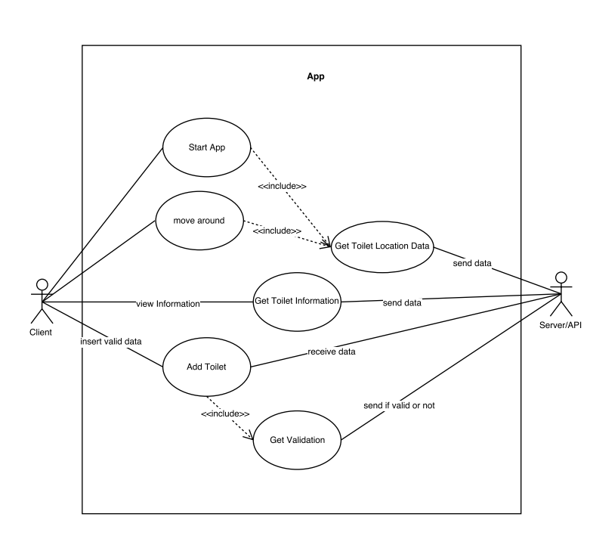

## Projektziel

Ziel ist es eine Plattform bereitzustellen mit der die Nutzer nach nahegelegenen Toiletten suchen und diese Bewerten können.

Da ein Toiletten Tracker an sich nur eine Anwendungsmöglichkeit hat, nämlich zum Finden von Toiletten, sollen genau um diese Probleme zu lösen auch andere Beschäftigungsmöglichkeiten eingebaut werden, um die Aktivität der Nutzer zu steigern.

Zum Beispiel Errungenschaften und ein Punktesystem soll Abwechslung bieten. Errungenschaften kann man sich wie in Videospielen vorstellen.   
Man bekommt eine Errungenschaft nach dem man 10-mal die selbe öffentliche Toilette besucht hat oder in jedem Bundesland von Österreich einmal eine Toilette Bewertet hat.  
Nutzer können Punkte sammeln. Zum Beispiel 5 Punkte für das Besuchen einer Toilette, 10 für das Bewerten und 20 für des hinzufügen des Standortes einer neuen öffentlichen Toilette.

Eine Freundesliste auf der man andere Nutzer als Freunde hinzufügen kann soll auch realisiert werden. Ein Nutzer kann also mithilfe einer Suchfunktion über den Nutzernamen auf das Profil eines Nutzers gelangen und mit dem Button „Freundschaftsanfrage senden“ diesem eine Freundschaftsanfrage senden. Wenn der Nutzer diese annimmt wird auf der Freundesliste des ersten Nutzers der zweite hinzugefügt und vice versa.

Da für die Gestaltung der App und der Website hauptsächlich ein intuitives Design mithilfe von selbsterklärenden Buttons vorgesehen ist, soll der Toilet-Tracker auch nur in den Sprachen Deutsch und Englisch verfügbar sein.

# Funktionale Anforderungen

## Use Cases

### **Login System / Verifikation RQM_1**

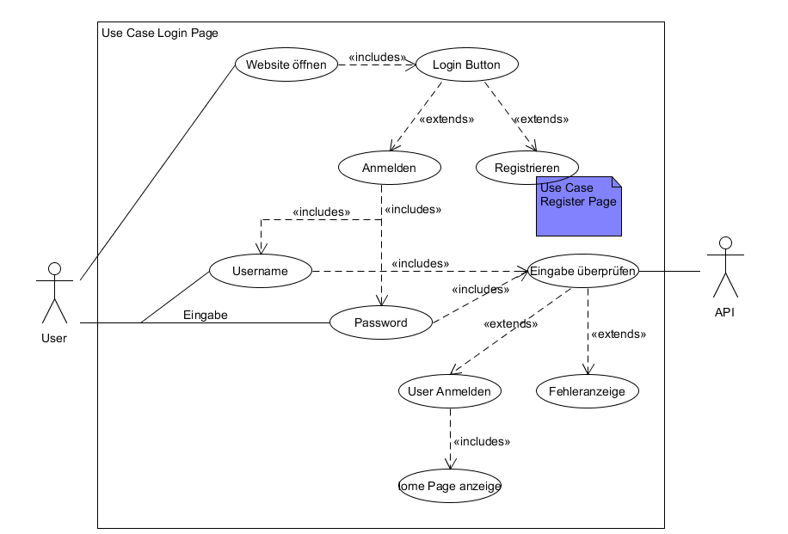

|  |  |
| --- | --- |
| Use Case: | Login System RQM_1 |
| Ziel: | Nutzer sollen sich mit den registrierten Daten anmelden können |
| Voraussetzungen: | * Der Nutzer hat sich Registriert |
| Nachbedingungen: | * Der Nutzer ist online * Es stehen Features bereit die nur für angemeldete Nutzer zugänglich sind |
| Betroffene Nutzer: | Alle registrierten Nutzer |
| Auslöser: | Der Nutzer betätigt den LogIn Button |

### **Registrieren/Verifikation RQM_2**

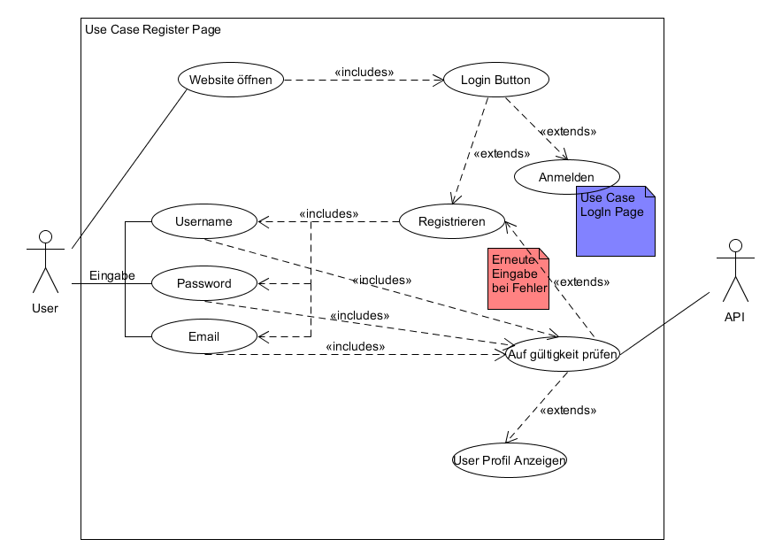

|  |  |
| --- | --- |
| Use Case: | Verifikation RQM_2 |
| Ziel: | Beim Registrieren und Anmelden sollen die Daten überprüft werden |
| Voraussetzungen: | * Der Nutzer meldet sich an * Der Nutzer registriert sich |
| Nachbedingungen: | * Die Daten werden auf Richtigkeit und Vollständigkeit überprüft |
| Betroffene Nutzer: | Alle |
| Auslöser: | Es werden Daten in die Anmelde- oder Registrationsfelder eingetragen |

### **Standort RQM_3**

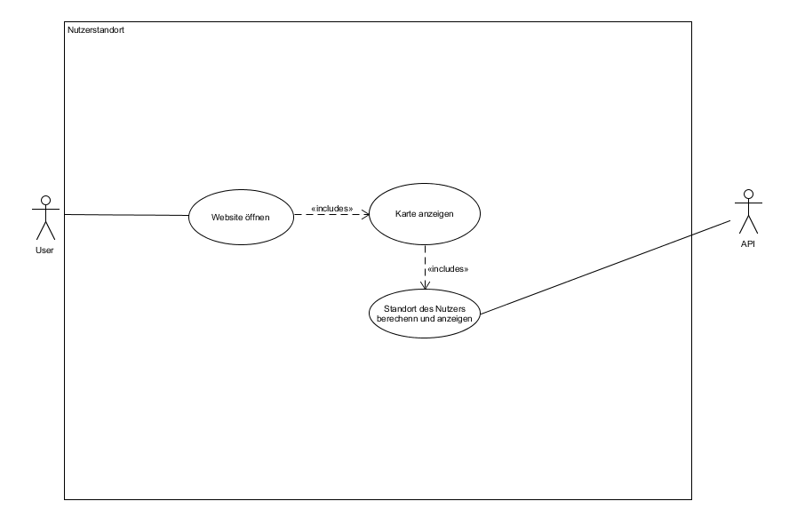

|  |  |
| --- | --- |
| Use Case: | Standort RQM_3 |
| Ziel: | Der Standort eines Nutzers soll auf der Karte angezeigt werden |
| Voraussetzungen: | * Die Website wird geöffnet |
| Nachbedingungen: | * Der Nutzer sieht eine Markierung für seinen Standpunkt auf der Karte |
| Betroffene Nutzer: | Alle |
| Auslöser: | Laden der Website |

### **Toiletten laden/anzeigen RQM_4**

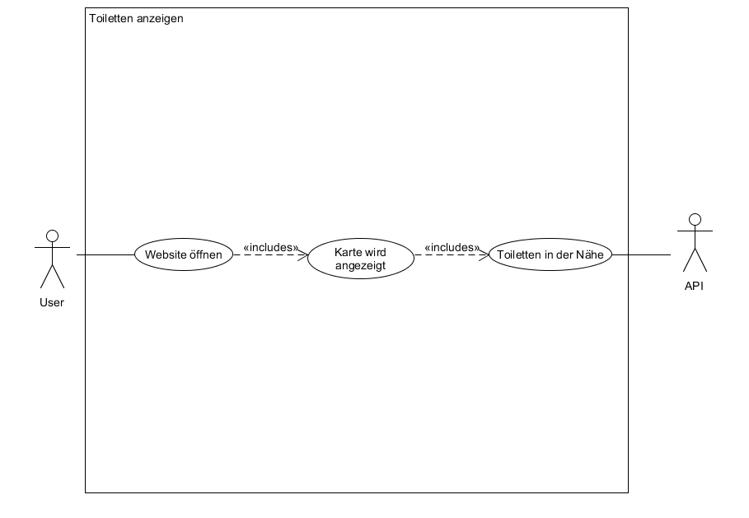

|  |  |
| --- | --- |
| Use Case: | Toiletten laden/anzeigen RQM_4 |
| Ziel: | Alle Toiletten in der Nähe werden geladen und auf der Karte angezeigt |
| Voraussetzungen: | * Die Website wird geöffnet |
| Nachbedingungen: | * Der Nutzer sieht die Toiletten |
| Betroffene Nutzer: | Alle |
| Auslöser: | Laden der Website |

### **Toiletten hinzufügen RQM_5**

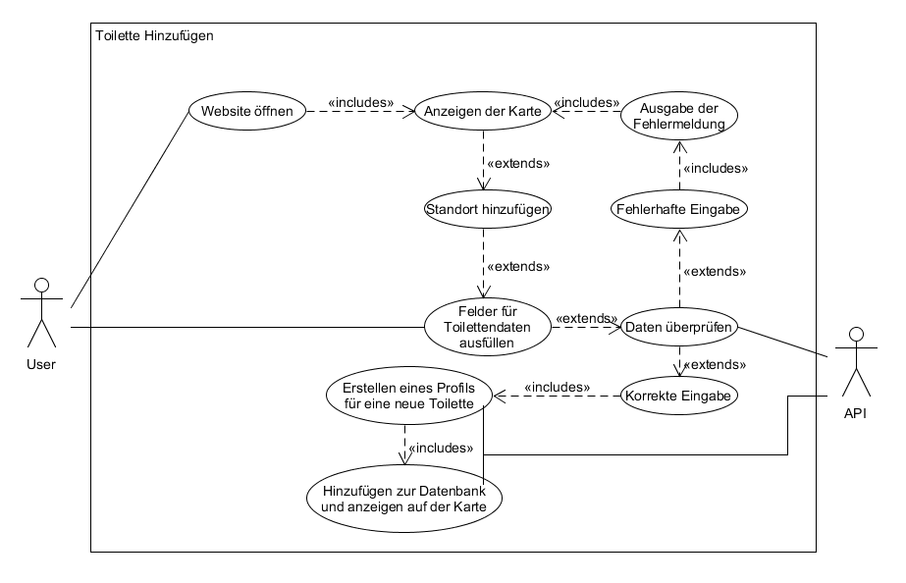

|  |  |
| --- | --- |
| Use Case: | Toiletten hinzufügen RQM_5 |
| Ziel: | Ein Nutzer kann Toiletten hinzufügen |
| Voraussetzungen: | * Der Nutzer ist angemeldet * Es werden alle benötigten Daten eingetragen |
| Nachbedingungen: | * Eine neue Toilette wird auf der Karte angezeigt |
| Betroffene Nutzer: | Alle angemeldeten Nutzer |
| Auslöser: | Der Nutzer betätigt den „*Neue Toilette“* Button |

### **Toiletten Infos RQM_6**

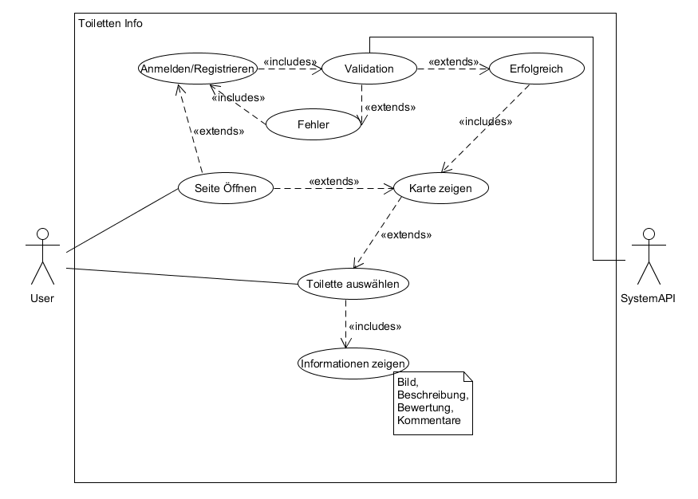

|  |  |
| --- | --- |
| Use Case: | Infos RQM_6 |
| Ziel: | **Zeigt genauere Informationen zu einer Toilette** |
| Voraussetzungen: | * **Der Nutzer wählt eine Toilette aus** |
| Nachbedingungen: | * **Es wird das Profil der Toilette angezeigt** |
| Betroffene Nutzer: | **Alle** |
| Auslöser: | **Der Marker einer Toilette wird gedrückt** |

### **Freundesliste RQM_7**

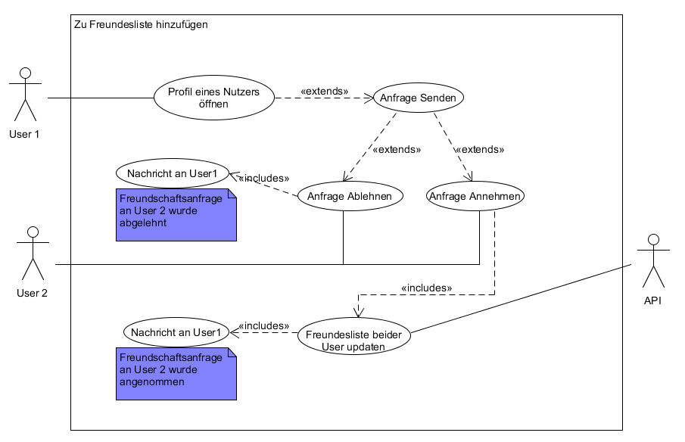

|  |  |
| --- | --- |
| Use Case: | Freundesliste RQM_7 |
| Ziel: | Es soll ein Nutzer einen anderen auf seine Freundesliste hinzufügen können |
| Voraussetzungen: | * Beide Nutzer sind registriert |
| Nachbedingungen: | * Ein neuer Eintrag in den Freundeslisten der beiden Nutzer |
| Betroffene Nutzer: | Aktiver Nutzer (schickt die Anfrage),  Passiver Nutzer (nimmt an oder lehnt ab) |
| Auslöser: | Aktiver Nutzer schickt die Freundschaftsanfrage |

### **Errungenschaften RQM_8**

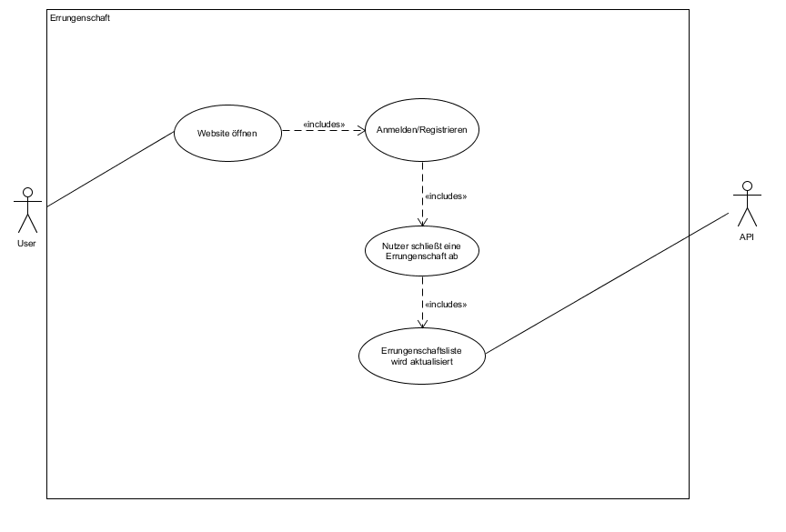

Da zum jetzigem Zeitpunkt noch keine genaueren Errungenschaften definiert sind, kann man über dieses Feature noch nicht viel sagen. Man das Errungenschaftssystem als eine Beschäftigung für User sehen, die den Toilet Tracker viel nutzen. Es soll eine Liste aller Errungenschaften im Profil des Nutzers angezeigt werden und wenn dieser eine der dort genannten erfüllt, wird sie auch als abgeschlossen markiert. Ein Counter soll auch anzeigen wie viele Errungenschaften ein Nutzer hat.

|  |  |
| --- | --- |
| Use Case: | Errungenschaften RQM_8 |
| Ziel: | Ein Nutzer soll Errungenschaften abschließen können und seinen Fortschritt dieser sehen |
| Voraussetzungen: | * Der Nutzer ist Registriert |
| Nachbedingungen: | * Wenn der Nutzer eine Errungenschaft abschließt wird das am Profil angezeigt * Der Nutzer hat ein Erfolgserlebnis |
| Betroffene Nutzer: | Alle Nutzer mit Profil |
| Auslöser: | Das abschließen einer vorher definierten Errungenschaft |

### **Punktesystem RQM_9**

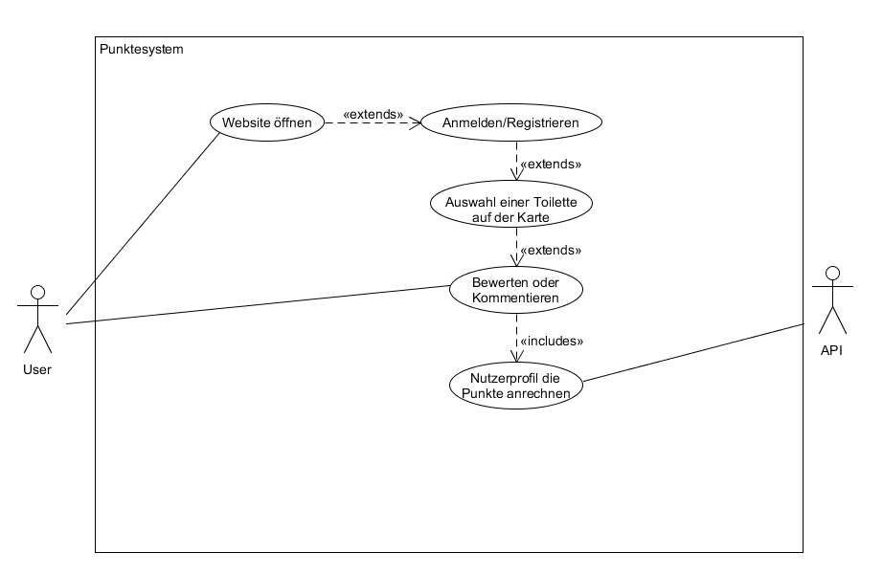

|  |  |
| --- | --- |
| Use Case: | Punktesystem RQM_9 |
| Ziel: | Soll dem Nutzer anzeigen wie viele Punkte er gesammelt hat, was ähnlich zu den Errungenschaften ein Erfolgsgefühl sein soll |
| Voraussetzungen: | * Der Nutzer ist angemeldet * Der Nutzer bewertet eine Toilette |
| Nachbedingungen: | * Punkte werden addiert * Auf dem Profil des Nutzers werden die Punkte angezeigt |
| Betroffene Nutzer: | Alle Nutzer mit Profil |
| Auslöser: | Ein Nutzer bewertet oder kommentiert eine Toilette und bekommt dafür Punkte |

### **Integrierter Routenplaner RQM_10**

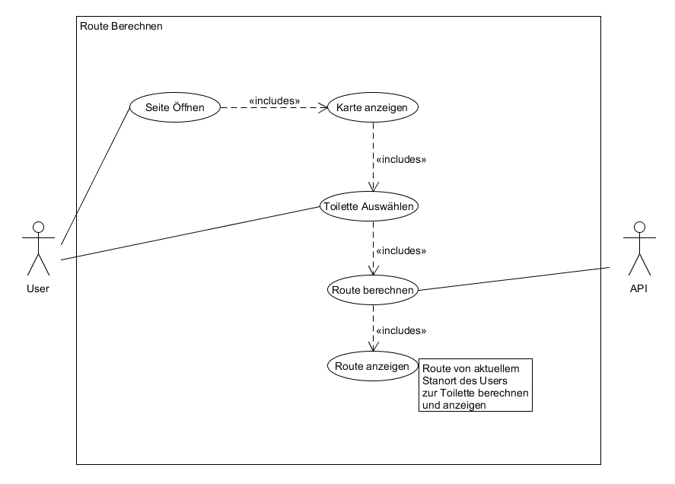

|  |  |
| --- | --- |
| Use Case: | Integrierter Routenplaner RQM_10 |
| Ziel: | Soll die Route zu einer Toilette finden |
| Voraussetzungen: | * Der Nutzer wählt eine Toilette aus |
| Nachbedingungen: | * Auf der Karte wird der kürzeste Weg zur Toilette angezeigt |
| Betroffene Nutzer: | Alle |
| Auslöser: | Der Nutzer wählt eine Toilette auf der Karte aus und betätigt den Button „*Route berechnen*“ |

### **Bewertungen RQM_11**

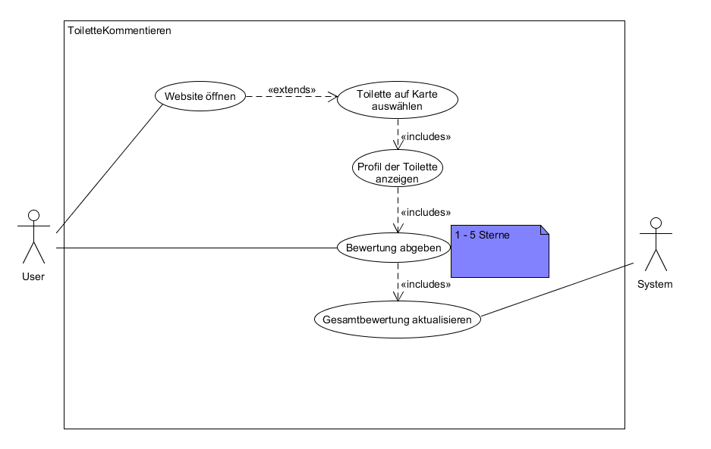

|  |  |
| --- | --- |
| Use Case: | Bewertungen RQM_11 |
| Ziel: | Soll den Zustand einer Toilette als Nutzerbewertung wiederspiegeln |
| Voraussetzungen: | * Ein Nutzer öffnet das Profil einer Toilette * Der Nutzer bewertet mit einem bis fünf Sterne |
| Nachbedingungen: | * Das durchschnittliche Rating der Toilette wird aktualisiert |
| Betroffene Nutzer: | Alle angemeldeten Nutzer |
| Auslöser: | Der Nutzer gibt eine Bewertung ab |

### **Filter RQM_12**

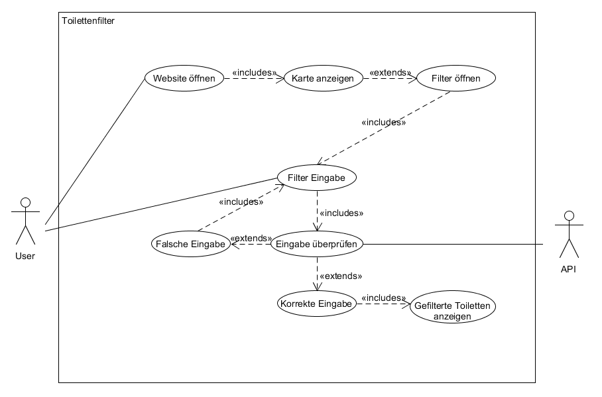

|  |  |
| --- | --- |
| Use Case: | Filter RQM_12 |
| Ziel: | Die Auswahl an Toiletten kann nach verschiedenen Filteroptionen eingeschränkt werden |
| Voraussetzungen: | * Der Nutzer sucht eine Toilette * Bei den Sucheinstellungen wird ein Filter ausgewählt   (z.B. filtern nach Toiletten mit mehr als 3 Sternen Bewertung) |
| Nachbedingungen: | * Auf der Karte werden nur Toiletten angezeigt, die der Suche entsprechen |
| Betroffene Nutzer: | Alle |
| Auslöser: | Der Nutzer sucht nach Toiletten über die Suchleiste |

### **Abmelden/Benutzerwechsel RQM_13**

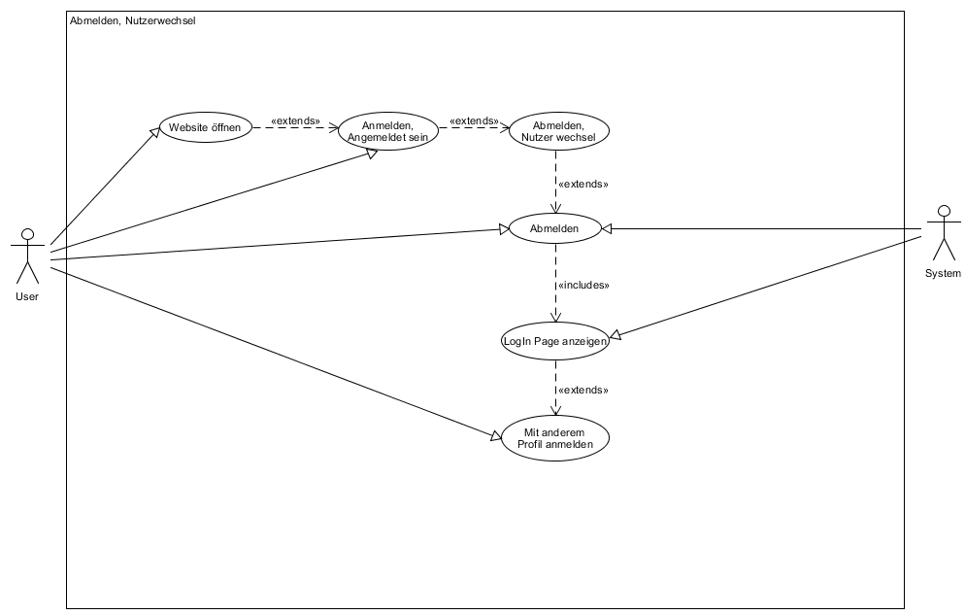

|  |  |
| --- | --- |
| Use Case: | Abmelden/Benutzerwechsel RQM_13 |
| Ziel: | Ein Nutzer kann sich abmelden |
| Voraussetzungen: | * Der Nutzer ist angemeldet |
| Nachbedingungen: | * Der Nutzer ist nicht mehr angemeldet   Oder   * Der Nutzer ist mit einem anderem Account angemeldet |
| Betroffene Nutzer: | Alle angemeldeten Nutzer |
| Auslöser: | Der Nutzer betätigt den LogOut Button |

### **Darkmode RQM_14**

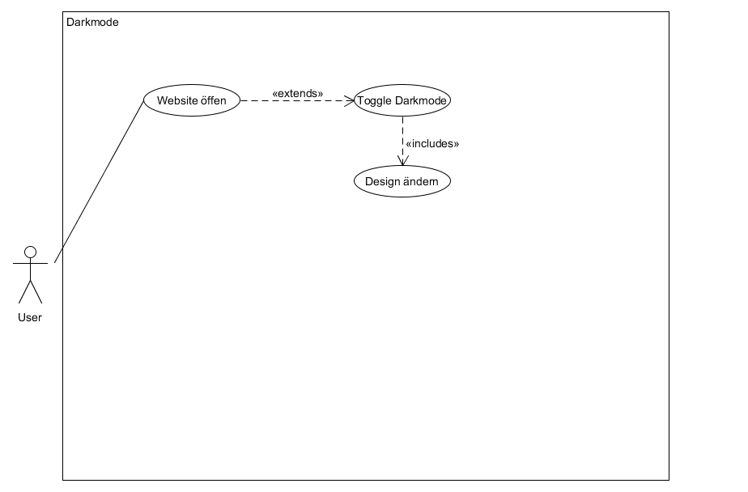

|  |  |
| --- | --- |
| Use Case: | Darkmode RQM_14 |
| Ziel: | Das Design soll in einen dunkleren Stil haben, um in der Nacht oder bei Dunkelheit angenehmer anzusehen sein |
| Voraussetzungen: | * Der Nutzer stellt den Darkmode in den Optionen ein |
| Nachbedingungen: | * Die Website wird in dunklerem Design angezeigt |
| Betroffene Nutzer: | Alle |
| Auslöser: | Einstellung in den Optionen |

## Use Case Detailbeschreibung

**< Login System (RQM_01) >**

Beim Login gibt es zwei Felder die der Nutzer mit den seinem Profil entsprechenden Daten füllen muss. Er muss eine im System vorhandene Email Adresse angeben und das dazugehörige Passwort. Es werden die Eingaben auf Richtigkeit überprüft und der Nutzer wird bei einem Fehler auf diesen hingewiesen. Wenn alle Eingaben richtig sind wird der Nutzer nach dem anmelden zur Karte weitergeleitet und ist angemeldet.

**< Verifikation (RQM_01 & RQM_02) >**

Nur gültige Email-Adressen sollen mit den Benutzerkonten verbunden werden. Es soll also schon beim Registrieren überprüft werden, ob eine gültige Email Adresse zum Erstellen eines Profils verwendet wird und ob das Passwort den Richtlinien entspricht. Richtlinien für das Passwort sind aber zum jetzigem Zeitpunkt noch nicht genau definiert.   
Auch beim Anmelden wird überprüft, ob die E-Mail im System vorhanden ist und ob das angegebene Passwort stimmt.

**< Standort (RQM_03) >**

Wie in REQ_09 erwähnt ist der eigene Standort des Nutzers eines der ersten Elemente die angezeigt werden. Anfangs soll der Standort des Nutzers auch der zentrale Punkt auf der Karte sein, bis der Nutzer die Karte verändert.

**< Toiletten laden/anzeigen (RQM_04) >**

Wenn ein Nutzer die App öffnet, soll er als erstes die Karte, mit allen Toiletten in der Nähe sehen. Dafür wird der aktuelle Standpunkt des Nutzers ermittelt um dann auf der Karte seine Position und die Markierungen der Toiletten anzuzeigen.

**< Toiletten hinzufügen (RQM_05) >**

Wenn ein Nutzer ein Profil hat und angemeldet ist, kann er den Toilet Tracker nicht nur verwenden um Toiletten zu finden, sondern auch um selbst Toiletten hinzuzufügen. Für das hinzufügen einer Toilette werden verhältnismäßig viele Punkte zu seinem Punktestand addiert. Das soll als Motivation dienen.  
Um eine Toilette hinzuzufügen, muss der Nutzer nur den dafür vorgesehenen Button betätigen und im Verlauf des Prozesses die nötigen Daten angeben. Dazu gehört zum Beispiel ein oder mehrere Bilder der Toilette.

**< Infos (RQM_06) >**

Wenn der Nutzer eine Toilette auf der Karte anwählt, soll er auf das Profil der Karte kommen und alle bekannten Informationen angezeigt bekommen. Dazu gehören unter anderen Bilder, Bewertungen, Kommentare, Adresse und Informationen über den Zustand der Toilette.

**<Freundesliste (RQM_07)>**

Da eine Community aufgebaut werden soll sollen Freunde hinzugefügt werden können. Der Prozess beginnt damit, dass ein User den Entschluss fasst einen anderen User zu seiner persönlichen Freundesliste hinzufügen zu wollen. Der aktive Nutzer besucht das Profil des passiven Nutzers und betätigt einen Button um ihm eine Freundschaftsanfrage zu senden. Wenn der passive Nutzer angemeldet ist, oder sich das nächste Mal anmeldet, sieht er diese Anfrage und kann sie annehmen oder ablehnen. Wie bei bekannten socialmedia Plattformen wird die Freundesliste der beiden Nutzer danach entweder aktualisiert oder bleibt gleich.

**<Errungenschaften (RQM_08)>**

Es gibt eine gewisse Anzahl von Errungenschaften, die jeder angemeldete User für sich abarbeiten kann. Ob der User eine Errungenschaft abgeschlossen hat sieht er auf seinem Profil als Liste angezeigt. Zum jetzigem Zeitpunkt sind noch keine genauen Errungenschaften definiert, aber es wird auf einfache aber zeitaufwendige Aufgaben hinauslaufen, wie zum Beispiel 100-mal eine Toilette bewerten oder ähnliches. Ziel ist es den Nutzer stärker an die App zu binden.

**< Punktesytem (RQM_09) >**

Das Punktesystem soll einem Nutzer des Toilet Tracker mehr Gründe geben eine Toilette mit dem Toilet Tracker zu suchen, da die Punktezahl auf dem Profil angezeigt wird und es eine Rangliste mit absteigender Punktezahl gibt. Der Nutzer kann Punkte sammeln indem er sich ein Profil erstellt und die App oder Website nutzt um Toiletten zu finden und diese zu bewerten oder zu kommentieren.

**<Integrierter Routenplaner (RQM_10)>**

Es soll der einfachste und kürzeste Weg zu nächsten Toilette gefunden werden. Der Prozess dabei ist vergleichbar mit gängigen Routenplanern bei Google Maps oder ähnlichen. Wenn der Nutzer den Button zum Berechnen der Route betätigt, wird ihm kurz darauf hin auf der Karte der Weg eingezeichnet. Es können auch zusätzliche Daten, wie die Entfernung vom Ziel oder die Dauer um dorthin zu gelangen ausgegeben werden.

**<Bewertungen (RQM_11)>**

Wenn ein Nutzer angemeldet ist, kann er eine Toilette bewerten. Man kann eine Toilette nur einmal Bewerten. Wenn man es ein zweites Mal macht, wird die alte Bewertung überschrieben. Auf dem Profil der Toilette wird dann der Durchschnitt der gesamten Bewertungen angezeigt. Es kann mit einem bis fünf Sternen bewertet werden.

**<Filter (RQM_12) >**

Über die Suchleiste kann der Nutzer die Auswahl der Toiletten einschränken. Dafür kann er verschiedene Faktoren miteinbeziehen. Er kann die Toiletten unter anderen nach Bewertung, Entfernung und Popularität filtern. Popularität wird durch die Anzahl an Bewertungen und Kommentaren errechnet.

**< Abmelden/Benutzerwechsel (RQM_13) >**

Wenn der Nutzer das Profil wechseln oder sich abmelden will, muss er den dafür vorgesehenen Button drücken. Daraufhin wird er abgemeldet und auf die Login Page weitergeleitet um sich eventuell wieder mit einem anderen Konto anzumelden.

**< Darkmode (RQM14) >**

Der Nutzer kann mit einem Button in den Einstellungen zwischen den Designs wählen. Das normale Design und das für die Anwendung bei Dunkelheit angepasste Dark Design.

**<Web 2.0 Prinzip (RQM_15)>**

Mit der App und der Website sollen nicht nur die auf Google Maps bereits eingetragenen Toiletten angezeigt werden, sondern auch jene, die von einem Nutzer des Toilet Trackers hinzugefügt wurden. Deshalb ist es wichtig eine Community aufzubauen und den Inhalt der Website auch von dieser zu beziehen.

## Standartnutzung

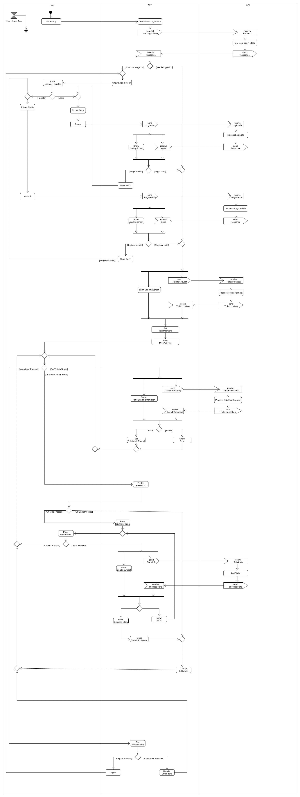

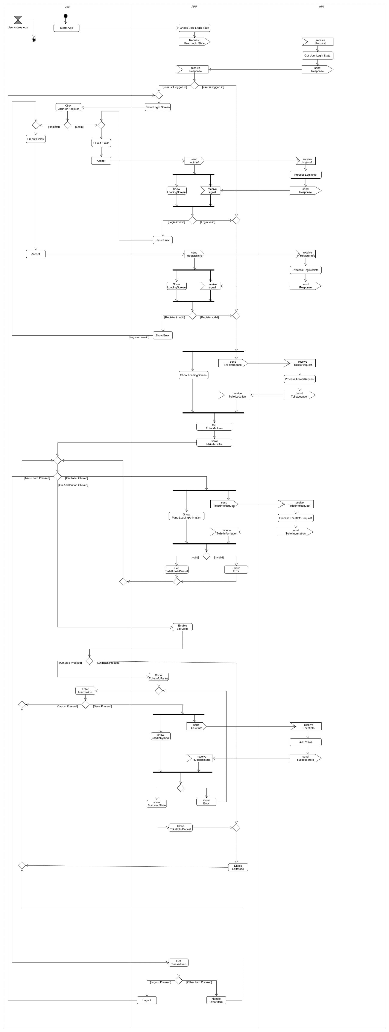

### **Szenario für Standartnutzung**

|  |  |  |  |
| --- | --- | --- | --- |
| Finden einer Toilette | | | |
| Schritt | Nutzer | Aktivität | |
| 1 | Endnutzer | Starten der App / öffnen der Website | |
| 2 | System | Zeigen der Karte mit Toiletten und Standort | |
| 4 | Endnutzer | **Unangemeldet bleiben** | **Anmelden** |
| 5 | System | / | Profildaten laden |
| 6 | Endnutzer | Toilette auswählen | Toilette auswählen |
| 7 | System | Route berechnen | Route berechnen |
| 8 | System | Route anzeigen | Route anzeigen |
| 9 | Endnutzer | Erreicht Toilette 🡪 schließt App / Website | Erreicht Toilette 🡪  Bewertet, Kommentiert |

|  |  |  |
| --- | --- | --- |
| Toilette hinzufügen | | |
| Schritt | Nutzer | Aktivität |
| 1 | Endnutzer | Starten der App / öffnen der Website |
| 2 | System | Zeigen der Karte mit Toiletten und Standort |
| 4 | Endnutzer | Anmelden |
| 5 | System | Überprüfen der Daten 🡪 Profildaten laden |
| 6 | Endnutzer | Toilette hinzufügen |
| 7 | Endnutzer | Eingabe der Daten |
| 8 | System | Überprüfen der Daten |
| 9 | System | Neue Toilette zur Datenbank hinzufügen |
| 10 | System | Neue Toilette auf der Karte anzeigen |

|  |  |  |
| --- | --- | --- |
| Toilette bewerten | | |
| Schritt | Nutzer | Aktivität |
| 1 | Endnutzer | Starten der App / öffnen der Website |
| 2 | System | Zeigen der Karte mit Toiletten und Standort |
| 4 | Endnutzer | Anmelden |
| 5 | System | Überprüfen der Daten 🡪 Profildaten laden |
| 6 | Endnutzer | Toilette bewerten |
| 7 | System | Aktualisieren der Gesamtbewertung |

|  |  |  |
| --- | --- | --- |
| Toilette kommentieren | | |
| Schritt | Nutzer | Aktivität |
| 1 | Endnutzer | Starten der App / öffnen der Website |
| 2 | System | Zeigen der Karte mit Toiletten und Standort |
| 4 | Endnutzer | Anmelden |
| 5 | System | Überprüfen der Daten 🡪 Profildaten laden |
| 6 | Endnutzer | Toilette kommentieren |
| 7 | System | Hinzufügen des Kommentars |

|  |  |  |  |
| --- | --- | --- | --- |
| Freund hinzufügen | | | |
| Schritt | Nutzer | Aktivität | |
| 1 | Endnutzer 1 | Starten der App / öffnen der Website | |
| 2 | System | Zeigen der Karte mit Toiletten und Standort | |
| 4 | Endnutzer 1 | Anmelden | |
| 5 | System | Überprüfen der Daten 🡪 Profildaten laden | |
| 6 | Endnutzer 1 | Profil eines anderen Nutzers öffnen & Anfrage senden | |
| 7 | System | Verschicken der Freundschaftsanfrage an Nutzer 2 | |
| 8 | Endnutzer 2 | **Annehmen** | **Ablehnen** |
| 9 | System | Freundeslisten beider Nutzer aktualisieren | Nutzer 1 Informieren |

### **GUIs für Standartnutzung**

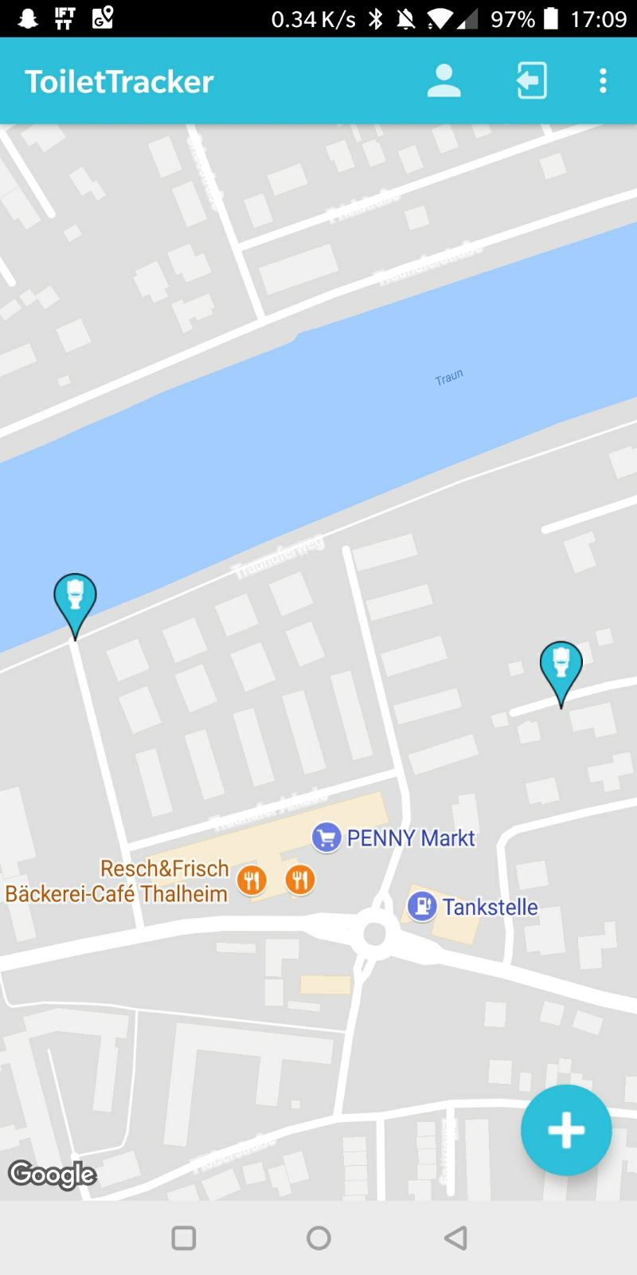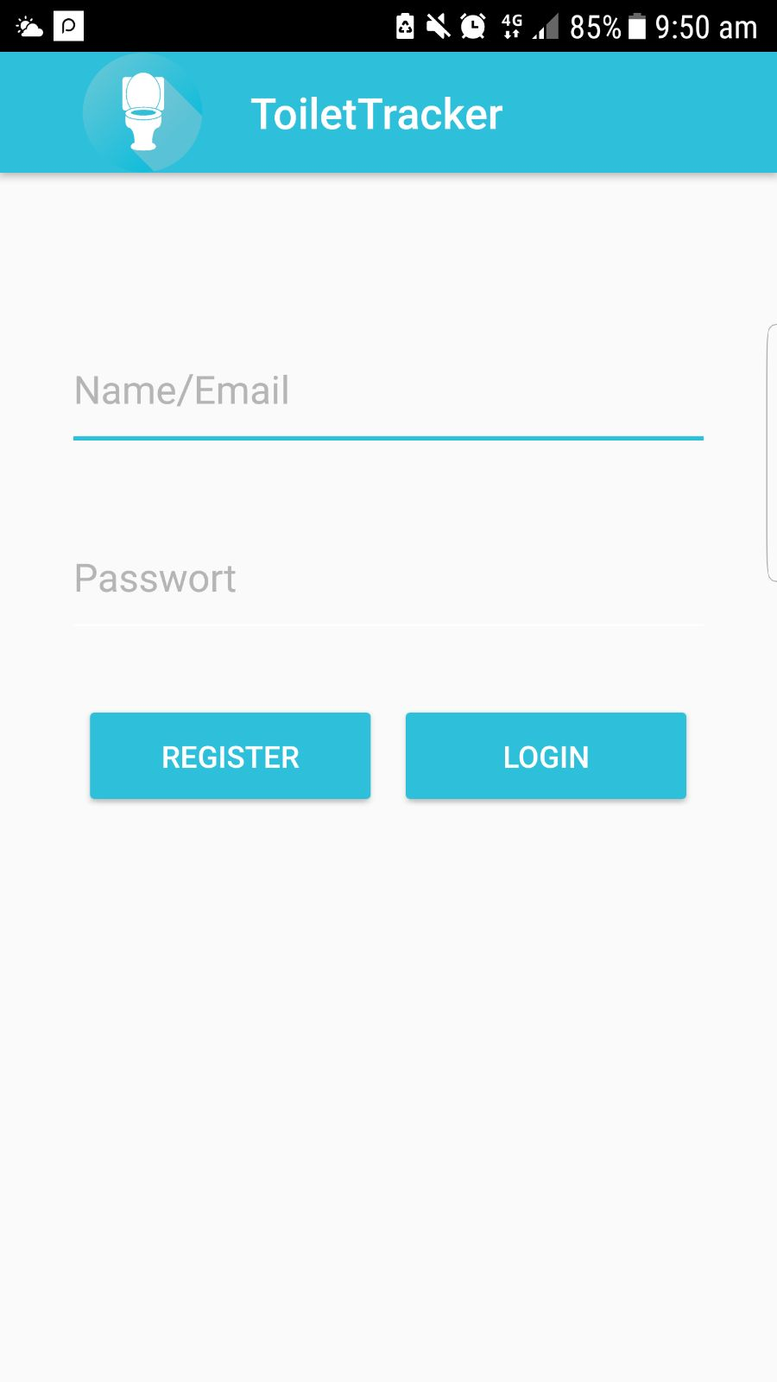

### **Szenario für nicht Standartnutzung**

|  |  |  |
| --- | --- | --- |
| Anmeldefehler | | |
| Schritt | Nutzer | Aktivität |
| 1 | Endnutzer | Starten der App / öffnen der Website |
| 2 | Endnutzer | Anmeldung mit falschem Nutzername/Passwort |
| 3 | System | Überprüfen der Daten 🡪 Fehlermeldung ausgeben |
| 4 | Endnutzer | Nutzername/Passwort erneut eingeben |

### **GUIs für nicht Standartnutzung**

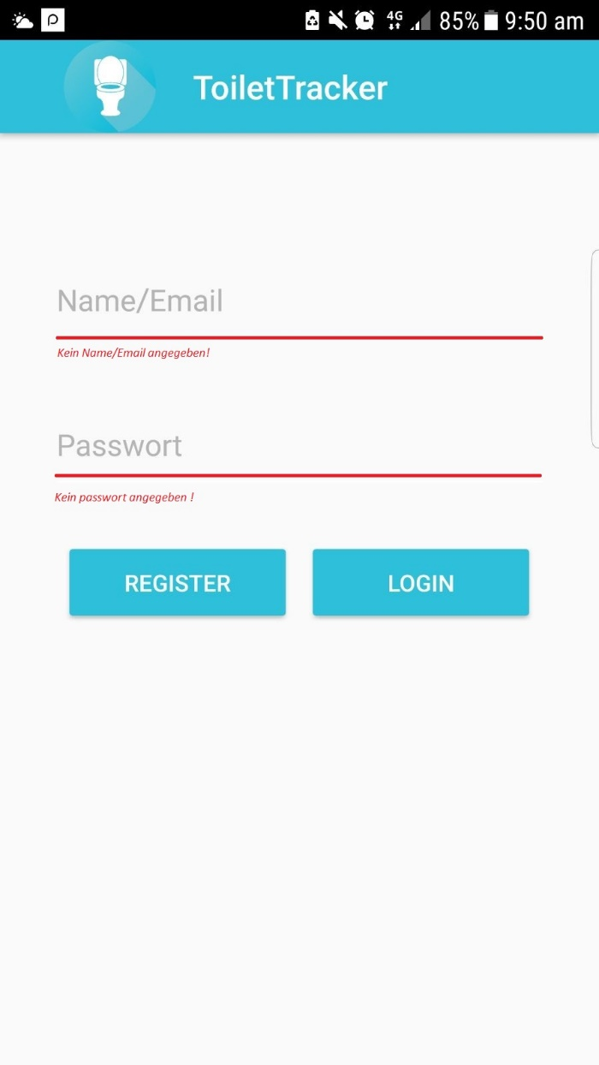

# Nicht-Funktionale Anforderungen

|  |  |
| --- | --- |
| ID: | NFR_001 |
| Name: | Betriebssystem-App |
| Typ: | Benutzbarkeitsanforderung |
| Beschreibung: | Android wird als Betriebssystem verwendet |
| Dazu Bezogener Use Case: | Alle |

|  |  |
| --- | --- |
| ID: | NFR_002 |
| Name: | Systemsprache |
| Typ: | Benutzbarkeitsanforderung |
| Beschreibung: | Deutsch soll als Systemsprache verwendet werden |
| Dazu Bezogener Use Case: | Alle |

|  |  |
| --- | --- |
| ID: | NFR_003 |
| Name: | Browser |
| Typ: | Benutzbarkeitsanforderung |
| Beschreibung: | Website soll für folgende Browser verfügbar sein:   * Google Chrome * Mozilla Firefox * Microsoft Edge |
| Dazu Bezogener Use Case: | Keine |

|  |  |
| --- | --- |
| ID: | NFR_004 |
| Name: | Fenstergröße |
| Typ: | Benutzbarkeitsanforderung |
| Beschreibung: | Das Design der Website soll auch bei Änderung  der Fenstergröße gleichbleiben und gut aussehen |
| Dazu Bezogener Use Case: | Alle |

|  |  |
| --- | --- |
| ID: | NFR_005 |
| Name: | Reaktionszeit |
| Typ: | Effizienzanforderung |
| Beschreibung: | Die Antwortzeit des Systems soll weniger als 0.5  Sekunden betragen |
| Dazu Bezogener Use Case: | Alle |

|  |  |
| --- | --- |
| ID: | NFR_006 |
| Name: | Datenbank |
| Typ: | Effizienzanforderung |
| Beschreibung: | Als Datenbank soll MySQL verwendet werden |
| Dazu Bezogener Use Case: | Keine |

|  |  |
| --- | --- |
| ID: | NFR_007 |
| Name: | Website |
| Typ: | Effizienzanforderung |
| Beschreibung: | Die Website soll in Angular 4 und Typescript  geschrieben werden |
| Dazu Bezogener Use Case: | Keine |

|  |  |
| --- | --- |
| ID: | NFR_008 |
| Name: | Android-App |
| Typ: | Effizienzanforderung |
| Beschreibung: | Die App wird mithilfe von Android Studio in Java  programmiert |
| Dazu Bezogener Use Case: | Keine |

|  |  |
| --- | --- |
| ID: | NFR_009 |
| Name: | Standortdaten |
| Typ: | Effizienzanforderung |
| Beschreibung: | Die Standortdaten werden von Google-Maps  importiert |
| Dazu Bezogener Use Case: | Integrierter Routenplaner(RQM03) |

|  |  |
| --- | --- |
| ID: | NFR_010 |
| Name: | API |
| Typ: | Effizienzanforderung |
| Beschreibung: | Die API wird mit NodeJS und ExpressJS entwickelt |
| Dazu Bezogener Use Case: | Keine |

|  |  |
| --- | --- |
| ID: | NFR_011 |
| Name: | Server |
| Typ: | Effizienzanforderung |
| Beschreibung: | Der Server läuft mithilfe von DigitalOcean und  NodeJS |
| Dazu Bezogener Use Case: | Keine |

# Mengenstruktur

Es müssen Toiletten und User mit allen derer Felder abgespeichert werden. Da im optimalen Fall eine große Community entsteht, wird auch eine große Menge an Daten anfallen. Diese werden alle in einer Datenbank verwaltet.

## System Architektur

### **Datenbank ERD**

# Akzeptanzkriterien

<AC_001> - <Register System>

|  |  |  |
| --- | --- | --- |
| Test Step | Expected Behaviour |  |
| 1 | User gibt falsche Email an | |
| 2 | Es wird eine Fehlermeldung ausgegeben | |
| 3 | User wiederholt Registration mit korrektem Passwort und Email | |
| 4 | Das erstellte Profil wird in der Datenbank gespeichert | |

<AC_002> - <Login System>

|  |  |  |
| --- | --- | --- |
| Test Step | Expected Behaviour |  |
| 1 | User gibt beim Anmelden falschen Nutzernamen/Passwort an | |
| 2 | Es wird eine Fehlermeldung ausgegeben | |
| 3 | User wiederholt Anmeldung mit korrektem Passwort und Nutzernamen | |
| 4 | User wird angemeldet und hat Zugang zu seinem Profil | |

<AC_003> - <Reaktionszeit des Systems>

|  |  |  |
| --- | --- | --- |
| Test Step | Expected Behaviour |  |
| 1 | Bei eingaben auf der Website und der App soll die Nutzeroberfläche nie länger als 0.5 Sekunden unbedienbar sein. | |

<AC_004> - <Anzeige von Karte und Toiletten>

|  |  |  |
| --- | --- | --- |
| Test Step | Expected Behaviour |  |
| 1 | User öffnet die Website/App | |
| 2 | Es wird die Karte angezeigt | |
| 3 | Es werden Toiletten in einem bestimmten umkreis um den aktuellen Standort angezeigt | |

<AC_005> - <Route zu Toilette berechnen>

|  |  |  |
| --- | --- | --- |
| Test Step | Expected Behaviour |  |
| 1 | User öffnet die Website/App | |
| 2 | User wählt eine der angezeigten Toiletten aus und lässt Route berechnen | |
| 3 | Es wird die schnellste Route zum Standort der Toilette auf der Karte angezeigt | |

<AC_006> - <Toilettenprofil hinzufügen/anzeigen>

|  |  |  |
| --- | --- | --- |
| Test Step | Expected Behaviour |  |
| 1 | User öffnet die Website/App und meldet sich an | |
| 2 | User fügt Toilette hinzu | |
| 3 | Angegebenen Daten werden überprüft. Im Falle eines Fehlers wird eine Meldung ausgegeben und die Toilette kann nicht hinzugefügt werden. | |
| 4 | Bei vollständigen Daten wird die Toilette hinzugefügt und auf der Karte angezeigt | |
| 5 | User wählt Toilette auf der Karte aus und öffnet das Profil der Toilette | |
| 6 | Es werden alle zur Toilette bekannten Informationen ausgegeben | |

<AC_007> - <Freundesliste>

|  |  |  |
| --- | --- | --- |
| Test Step | Expected Behaviour |  |
| 1 | User öffnet die Website/App und meldet sich an | |
| 2 | User fügt Profil eines anderen Nutzers zur Freundesliste hinzu | |
| 3 | Freundschaftsanfrage wird vom anderen Nutzer angenommen oder abgelehnt | |
| 4 | Freundschaftslisten beider User werden entweder aktualisiert oder bleiben gleich | |